Отчет о проделанной работе МБУ ДК «Восток»
за период с 10 января по 16 января 2022 года

10.01 прошла онлайн публикация игровой программы «Здравствуй елочка».
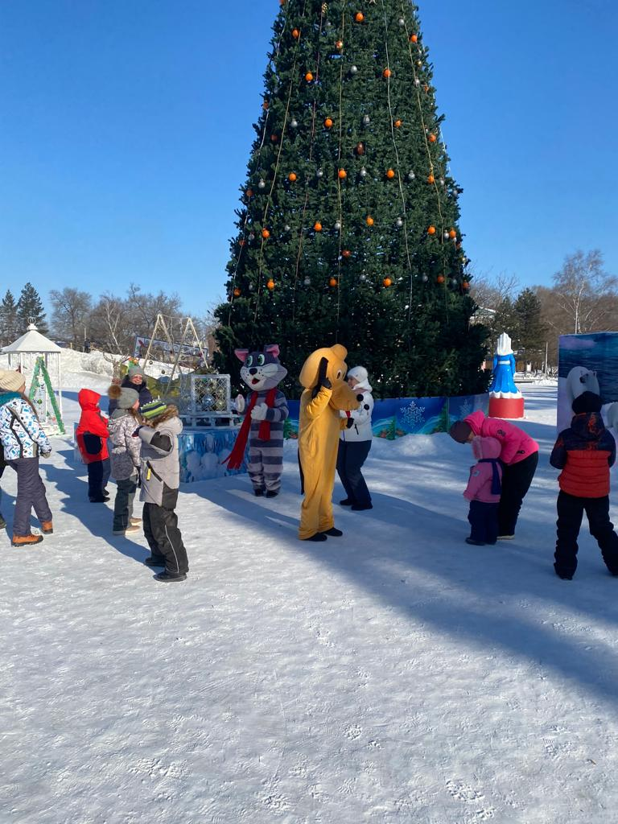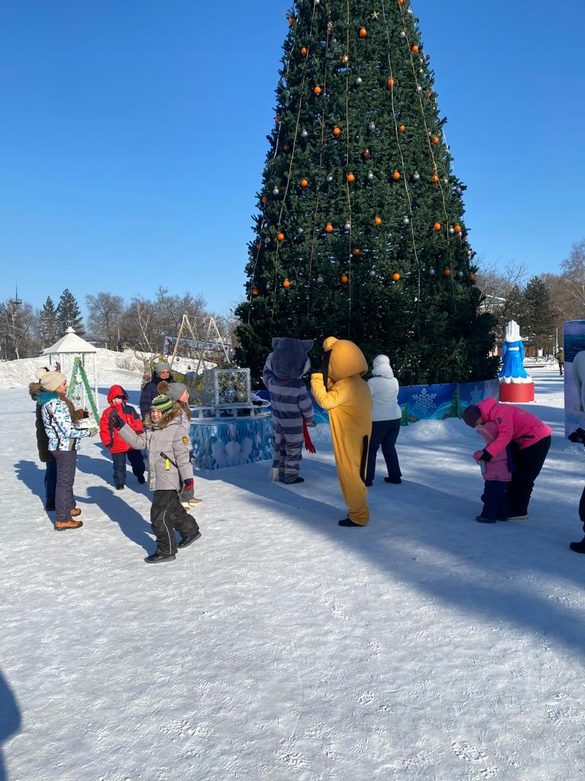
12.01 прошла онлайн публикация «Календарь памятных дат». 12 января 1945 года советские войска начали Висло - Одерскую операцию, в ходе которой в начале февраля вышли на дальние подступы к Берлину.

13.01 в режиме онлайн прошел мультпоказ «Падал прошлогодний снег» для всех подписчиков. Каждый желаюх мог посмотреть интерный советский мульфильм 1983 года. Выполнен при помощи техники пластилиновой мультипликации. В основе сюжета забавная новогодняя сказка про мужика, отправившегося на поиски ёлки.

Отчет о проделанной работе клуба «Космос» с. Грушевое
10.01 прошла онлайн публикация «Рождественская сказка» для детей. В публикации рассказывается об истории праздника Рождества и традициях.
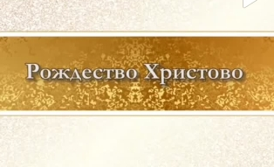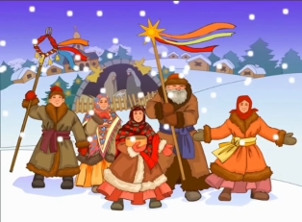

13.01 развлекательная программа «С Рождеством поздравляем!». Ряженые прошли по селу, пели колядки, прославляли хозяев, желая им здоровья, счастья и благополучия.
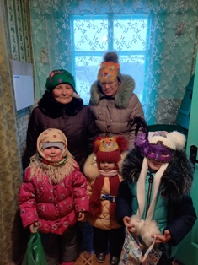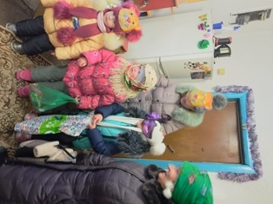

15.01 прошла конкурсная программа для детей и подростков «Зима приглашает поиграть». Мероприятие проходило на улице. Катание на санках, метание снежков, перетягивании каната и много активных игр, ожидало гостей мероприятия.
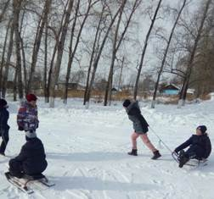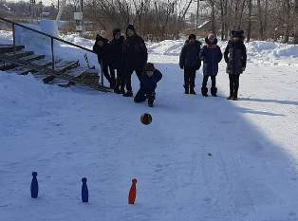
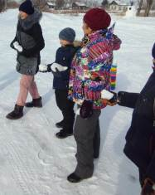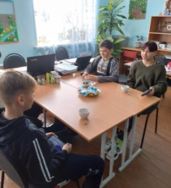
15.01 прошла праздничная дискотека для молодежи. Мероприятие проходило в фойе у новогодней ёлки. Гости мероприятия могли потанцевать, сделать фото на память.
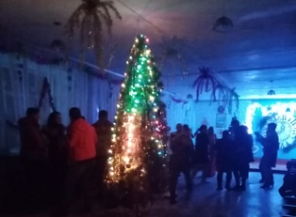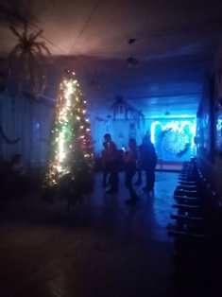

Отчет о проделанной работе клуба с. Лазо
11.01 прошла онлайн информационная программа «Подросток. Правонарушение». В данной публикации рассмотрены случаи, с которыми сталкиваются подростки, молодежь. Какие виды ответственности несут несовершеннолетние. Рассмотрены статьи кодекса РФ. И что необходимо делать, чтобы не допустить правонарушение.
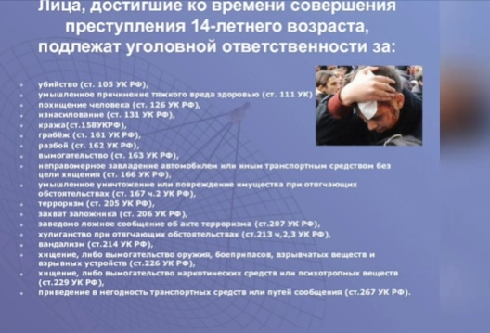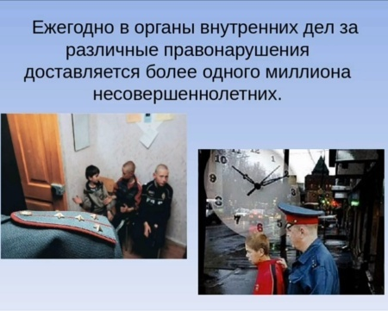

12.01 прошла игровая программа для детей «Снежный ком». Игры, конкурсы, загадки и сладкие угощения получили гости мероприятия.
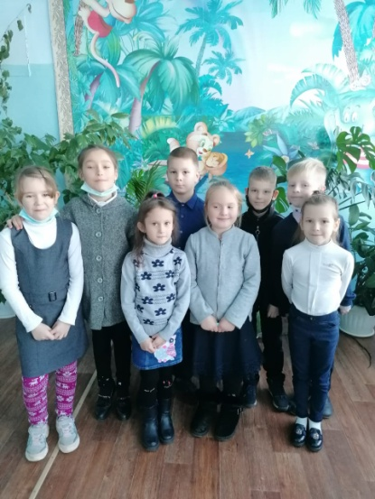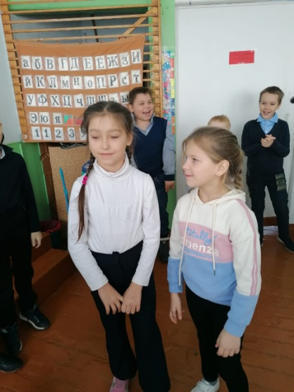

13.01 прошла онлайн познавательная программа «Ах, этот Старый Новый год!». Об истории возникновения необычного празднования Старого Нового года и почему же Россия отмечает Новый год два раза, могли посмотреть подписчики.

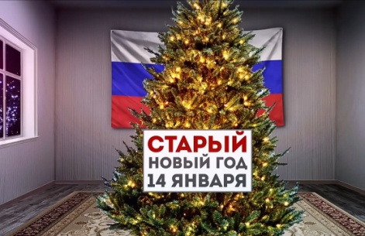

13.01 прошла развлекательная программа для жителей села «Старый Новый год». Веселые хороводы возле елки, танцы и интересные игры ожидали гостей мероприятия.
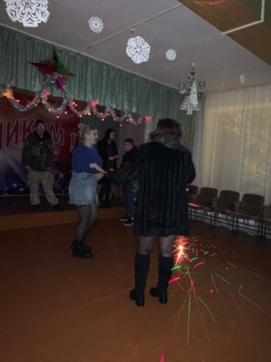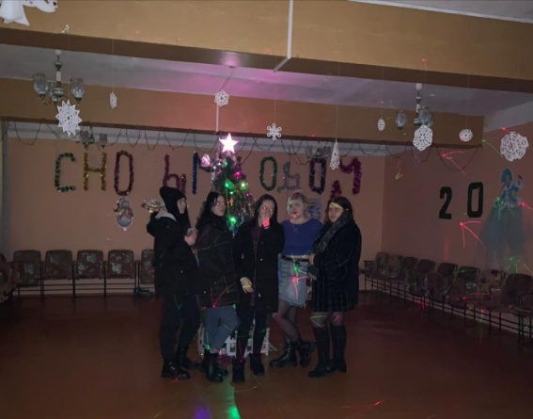

13.01 была размещена онлайн развлекательная программа «Коляда». В канун народного праздника участники клубных формирований Лазовского клуба приняли активное участие в создании мероприятия.
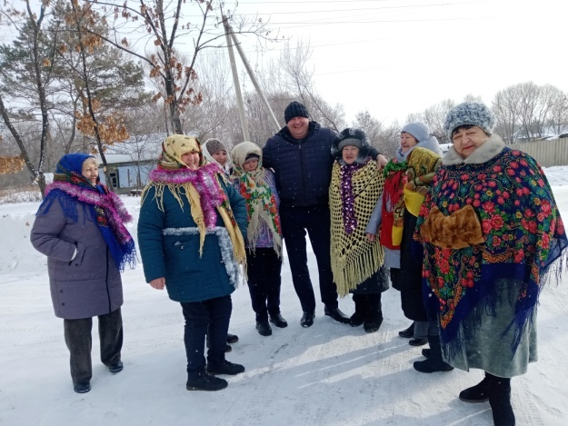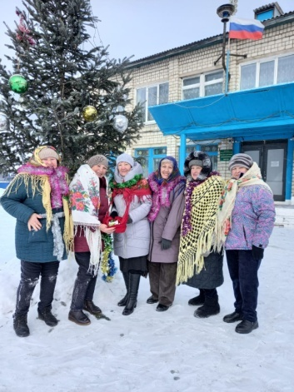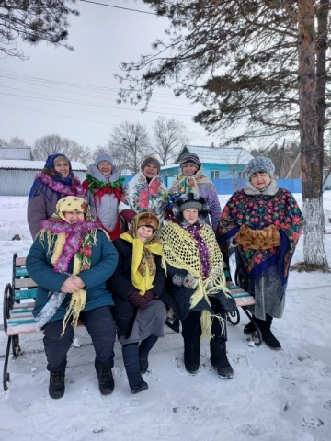

14.01 была размещена онлайн познавательная программа «Заповедный край». В данной публикации рассказано о заповедниках Приморского края.
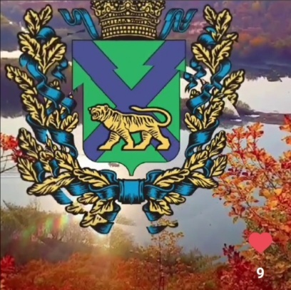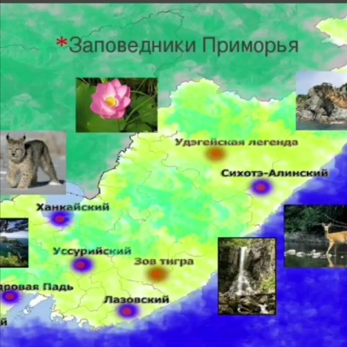
15.01 прошла онлайн познавательная программа для детей «Кто как зимует?». Для самых маленьких участников программы предложено видео, в котором рассказано о том, кто как в природе приспосабливается пережить холодное время года.

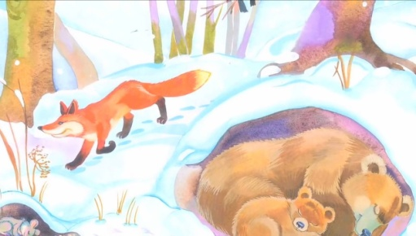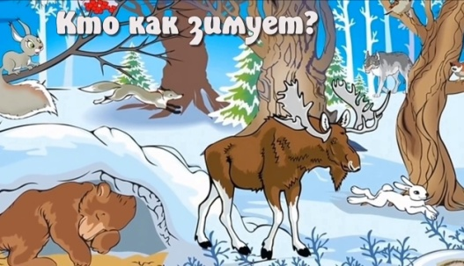

15.01 прошла игровая программа для детей «В сугробах радости и смеха». Попрощаться с новогодней елкой и поиграть мог каждый желающий.
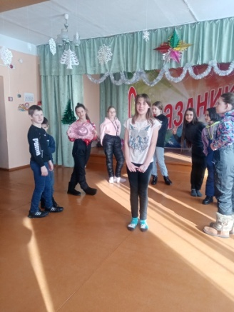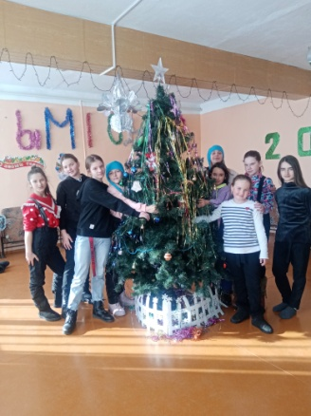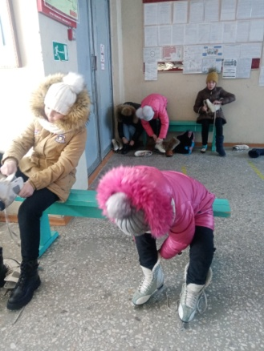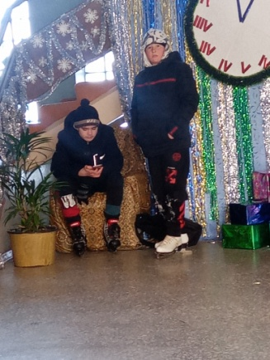

15.01 прошла танцевальная программа для молодежи «Музыкальная вечеринка». Танцевальный вечер возле новогодней елки прошел в стиле любимых музыкальных треков. Каждый желающий мог запросить свой любимый трек.
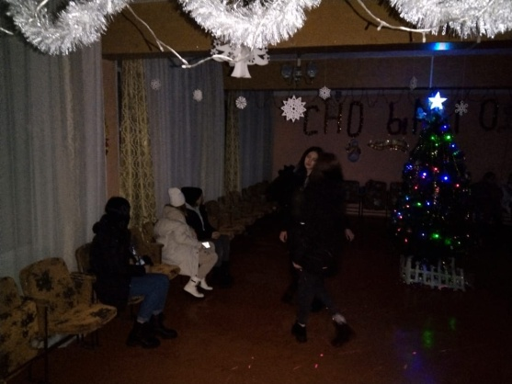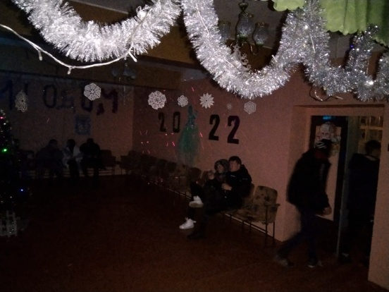

Отчет о проделанной работе Дома культуры имени В. Сибирцева
С 10.01 в фойе Дома культуры была открыта выставка детского рисунка «Весёлые снегири». Работы на выставку предоставили ребята прикладного кружка «Волшебная мастерская».
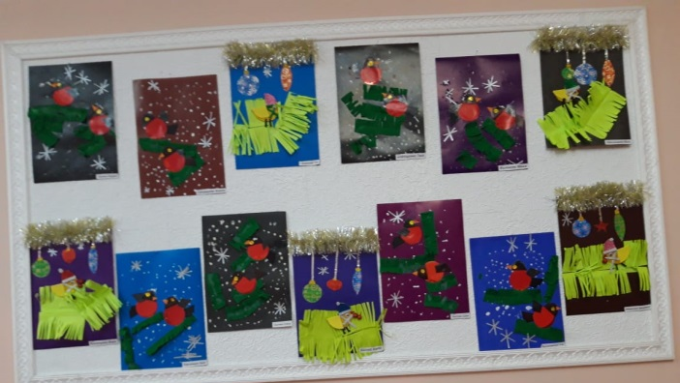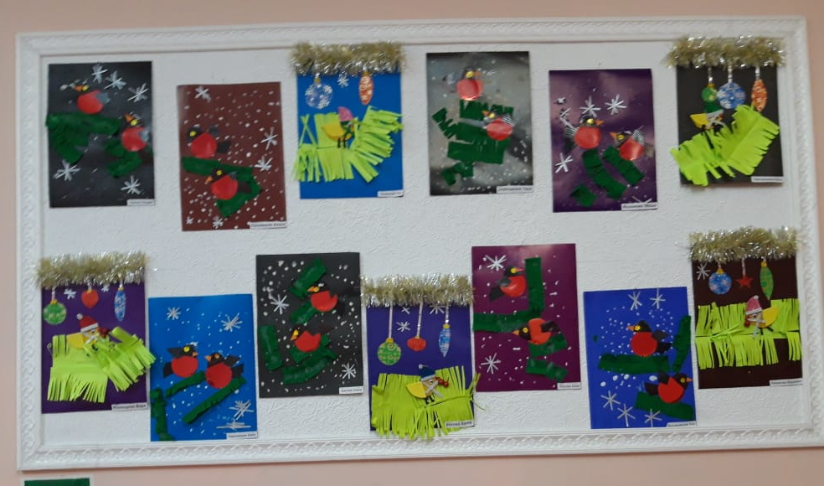
13.01 была размещена публикация «Ах этот старый Новый год!». История празднования Старого Нового года, уходит далеко в прошлое, и каждый из посетителей страницы мог познакомиться с этим праздником.
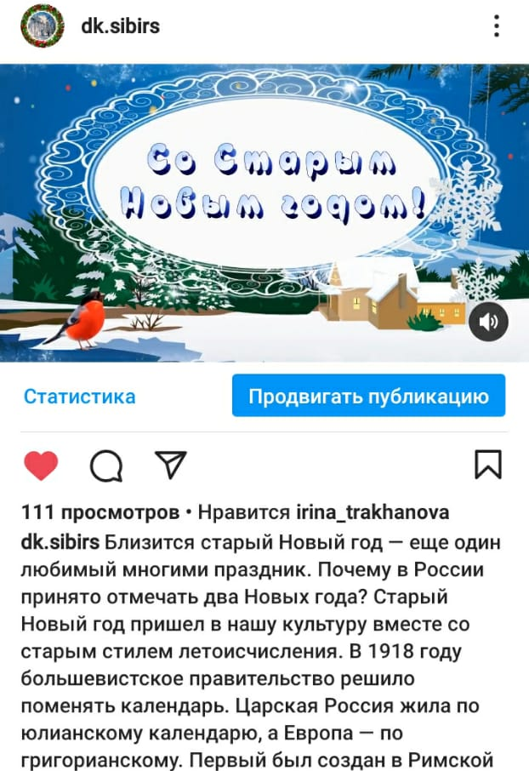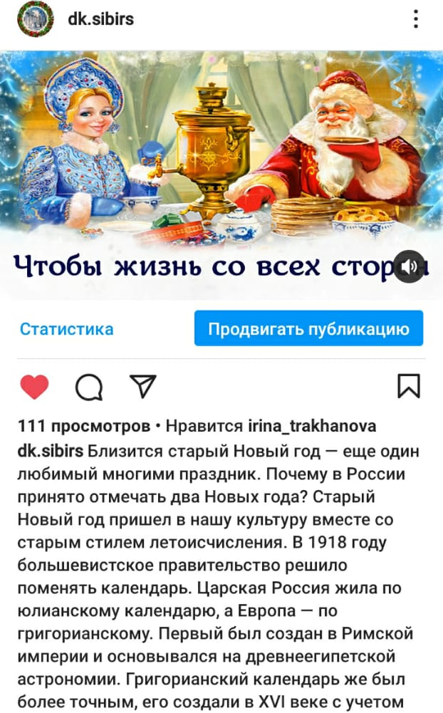
13.01 прошла онлайн выставка младшей группы прикладного кружка «Волшебная мастерская». Посмотреть работы детей можно на странице Дома культуры имени В.Сибирцева.
